**Abbau (10)**

**β-Oxidation von Fettsäuren**

**Aufgaben:**

**1 Wiederholung zu Fetten**

Benennen Sie die in B4 dargestellten funktionellen Gruppen (M1).

**2 Aktivierung der Fettsäure im Zytoplasma**

2.1 Ergänzen Sie anhand von M3 die fehlenden Stoffe in der Summengleichung B1.

2.2 Kennzeichnen Sie das α- und das β-Kohlenstoff-Atom in der Fettsäure und beschriften Sie die in der Gleichung B1 dargestellten Strukturen mit folgenden Begriffen (M2):

Thioester-Gruppe / Thiol-Gruppe / Acyl-CoA / Coenzym A / Fettsäure

**B1**

**B2**

**B3**

|O|

|O|

|| ||

R– CH2–CH2–C–OH + HS–CoA R–CH2– CH2–C–S–CoA

**3 Oxidative Bildung von Acyl-CoA (β-Oxidation)**

3.1 Ergänzen Sie anhand von M4 die fehlenden Stoffe in der Summengleichung B2.

3.2 Kennzeichnen Sie das α- und das β-Kohlenstoff-Atom auf der linken Seite und beschrif­ ten Sie die in der Gleichung dargestellten Strukturen mit folgenden Begriffen:

Acetyl-CoA / ursprüngliche Acyl-CoA / verkürzte Acyl-CoA

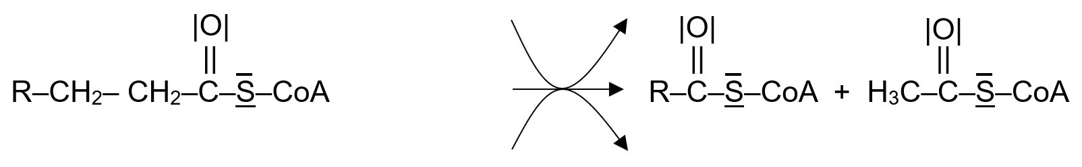

3.3 Begründen Sie den Begriff „β-Oxidation“ für diesen Vorgang.

**4 Übersicht zum aeroben Abbau von Fettsäuren** (M5)

Ergänzen Sie im folgenden Schema die Stoffe (ohne Koeffizienten; Energieträger von oben nach unten; Abbauprodukte der Fettsäure von links nach rechts).

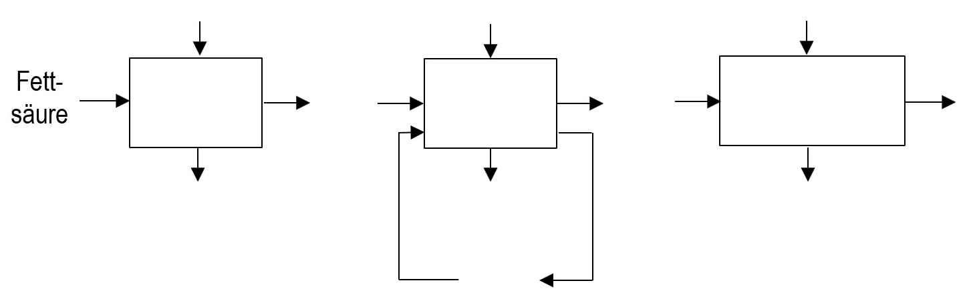**5 Energiebilanz**

Berechnen Sie die ATP-Ausbeute beim aeroben Abbau von Palmitinsäure (C16H32O2).

**Materialien:**

**B4**

**M1 Wiederholung zu Fetten**

**B1**

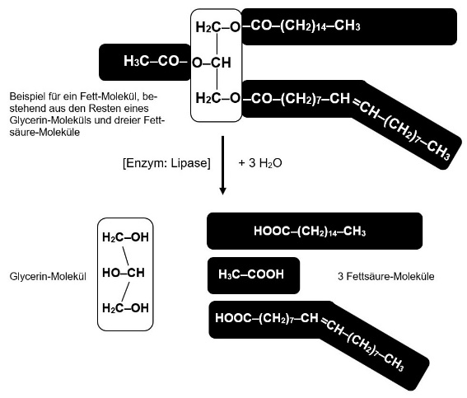B4 zeigt die Hydrolyse eines Fettmoleküls, wie sie mit Hilfe des Enzyms Lipase im Darm stattfindet. Die Produkte werden vom Blut bzw. von der Lymphe im Körper verteilt.

**M2 Bezeichnungen**

Das Kohlenstoff-Atom, das der Carboxy­grup­pe direkt benachbart ist, wird mit α (Alpha) bezeichnet, das darauf folgende mit β (Beta) usw. Das letzte erhält die Bezeich­nung ω (Omega).

Wenn eine Fettsäure eine Esterbindung eingeht, wird der Fettsäure-Anteil als Acyl-Rest bezeichnet.

In Thio-Verbindungen ist ein Sauerstoff-Atom durch ein Schwefel-Atom ersetzt (*theion*, altgriechisch: Schwefel). HS– heißt Thiol-Gruppe (sie entspricht der Hydroxy-Gruppe), ein Ester mit einem Schwefel-Atom heißt Thio-Ester. Mit Acyl-CoA bezeichnet man den Thio-Ester aus Fettsäure und Acetyl-CoA.

**M3 Aktivierung**

Fettsäuren sind ausgesprochen reaktionsträge. Damit sie für Abbau-Reaktionen zur Verfügung stehen, müssen sie zunächst im Zytoplasma aktiviert werden. Dazu wird pro Fettsäure 1 ATP in der Weise gespalten, dass AMP (Adenosinmonophosphat) und Diphosphat entsteht. Das Diphosphat wird im Anschluss in zwei einzelne Phosphat-Ionen gespalten. Bei beiden Schrit­ten wird ungefähr gleich viel Energie freigesetzt, so dass in der Bilanz für die Aktivierung einer Fettsäure so viel Energie benötigt wird, wie bei der Spaltung von 2 ATP in 2 ADP und 2 Phos­phat-Ionen frei wird. Mithilfe dieser freige­setzten Energie wird die Veresterung der Carboxy-Gruppe der Fettsäure mit der Thiol-Gruppe von Coenzym A ermöglicht. Die Thio-Ester-Gruppe ist sehr energiereich, d. h. sie setzt bei ihrer Hydrolyse viel Energie frei.

**M4 Oxidative Bildung von Acetyl-CoA (β-Oxidation)**

Die aktivierte Fettsäure (= Acyl-CoA) wird in den Matrix-Raum des Mitochondriums einge­schleust. Dort wird das β-Kohlenstoff-Atom in mehreren Schritten mit Hilfe von 1 NAD+ und 1 FAD pro Acyl-CoA oxidiert. Die Bindung zwischen α- und β-Kohlenstoff-Atom wird gespalten, so dass Acetyl-CoA (= aktivierte Essigsäure) freigesetzt wird (die Acetyl-Gruppe ist der Rest von Essigsäure/Ethansäure). An das vormalige β-Kohlenstoff-Atom wird Coenzym A gekop­pelt, so dass eine um zwei Kohlenstoff-Atome verkürzte neue aktivierte Fettsäure entsteht, die anschlie­ßend ebenfalls die β-Oxidation durchläuft. Das geht solange, bis die gesamte ur­sprüng­liche Fettsäure in Form von Acetyl-CoA vorliegt.

**M5 Übersicht zum aeroben Abbau von Fettsäuren**

Nachdem eine Fettsäure aktiviert worden ist, durchläuft sie mehrmals die β-Oxidation. Das in der β-Oxidation gebildete Acetyl-CoA wird – genauso wie beim Abbau von Glukose – in den Tricarbonsäure-Zyklus eingeschleust, indem es an das Akzeptor-Molekül gebunden wird.

**Hinweise für die Lehrkraft:**

**Dieses Arbeitsblatt ist ausschließlich für den eA-Kurs bestimmt.**

1 Estergruppen im Fettmolekül, Hydroxygruppen im Glycerin, Carboxygruppen bei den freien Fettsäuren

2.1 / 2.2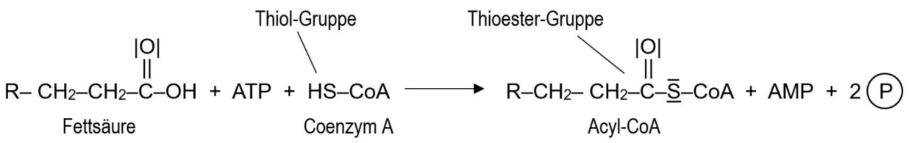

β α

3.1. / 3.2

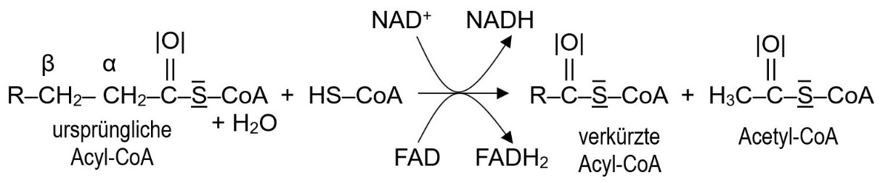

3.3 Das β-Kohlenstoff-Atom wird oxidiert. Das ist daran erkennbar, dass es nach der Reaktion Teil einer Thioester-Gruppe ist (mit doppelt gebundenem Sauerstoff).

*Hinweis: In M4 wird stillschweigend davon ausgegangen, dass die Fettsäure eine gerade An­zahl an Kohlenstoff-Atomen besitzt (was bei natürlichen Fetten fast immer der Fall ist). Auch die in der Natur häufig vorkommenden ungesättigten Fettsäuren werden in M4 vernachlässigt. Deren Abbau benötigt Sonderwege, die im Kursunterricht nicht angesprochenwerden, da vom LehrplanPLUS nicht verlangt.*

4

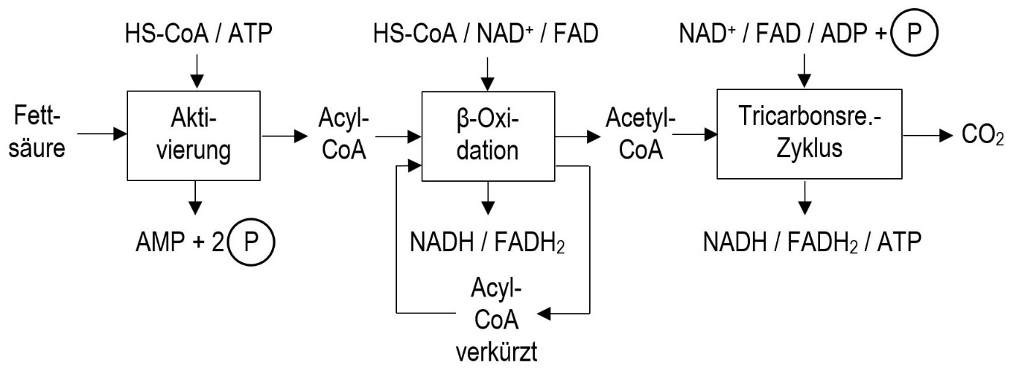

5 Es erfolgt 1 Aktivierungsschritt, bei dem die Energie von 2 ATP verbraucht wird.

Palmitinsäure hat 16 Kohlenstoff-Atome, deshalb entstehen in der β-Oxidation 8 Ace­­ tyl-CoA. Dies erfordert 7 Durchläufe der β-Oxidation, wobei 7 NADH und 7 FADH2 gebildet werden.

Der Tricarbonsäure-Zyklus wird 8 Mal durchlaufen, wobei 24 NADH, 8 FADH2 und 8 ATP entstehen.

Die 31 NADH und die 15 FADH2 werden in der Atmungskette oxidiert. Durch die Oxidation von NADH werden etwa 2,5 ATP gebildet, durch die Oxidation von FADH2 etwa 1,5 ATP. Dadurch werden in der Atmungskette 100 ATP gebildet.

Insgesamt ergibt sich eine Summe von 106 ATP (100 aus der Atmungskette, 8 direkt im Trikarbonsäure-Zyklus, abzüglich 2 bei der Aktivierung).

alternativ in tabellarischer Form:

|  |  |  |  |
| --- | --- | --- | --- |
| **Stoffwechselschritt** | **NADH** | **FADH2** | **ATP** |
| Aktivierung der Palmitinsäure (im Zyto­plasma) | – | – | – 2 |
| Oxidative Bildung von insgesamt 8 Acetyl-CoA in sieben Schritten (in der Matrix des Mitochondriums) = β-Oxidation | 7 | 7 | – |
| Abbau von 8 Acetyl-CoA im Tricarbon­säure-Zyklus (in der Matrix des Mitochon­driums) | 24 | 8 | 8 |
| Oxidation von NADH in der Atmungskette (Innenmembran des Mitochondriums) | – 31 | – | 77,5 |
| Oxidation von FADH2 in der Atmungskette (Innenmembran des Mitochondriums) | – | – 15 | 22,5 |
| **Summe:** | – | – | 106 |

Thomas Nickl, August 2024